P=1-0.7=0.3

|  |  |  |  |  |  |
| --- | --- | --- | --- | --- | --- |
| xi | -1 | 0 | 2 | 4 | 6 |
| pi | 0.1 | 0.2 | 0.3 | 0.3 | 0.1 |

Математическое ожидание находим по формуле m = ∑xipi.

*Математическое ожидание M[X]*.

M[x] = (-1)∙0.1 + 0∙0.2 + 2∙0.3 + 4∙0.3 + 6∙0.1 = 2.3

Дисперсию находим по формуле d = ∑x2ipi - M[x]2.

*Дисперсия D[X]*.

D[X] = 12∙0.1 + 02∙0.2 + 22∙0.3 + 42∙0.3 + 62∙0.1 - 2.32 = 4.41

*Среднее квадратическое отклонение σ(x)*.

$$σ(x)=$$ $$\sqrt{D\left(X\right)}$$ $$=$$ $$\sqrt{4.41}$$ $$=$$ $$2.1$$

**Функция распределения F(X)**.

F(x≤-1) = 0

F(-1< x ≤0) = 0.1

F(0< x ≤2) = 0.2 + 0.1 = 0.3

F(2< x ≤4) = 0.3 + 0.3 = 0.6

F(4< x ≤6) = 0.3 + 0.6 = 0.9

F(x>6) = 1

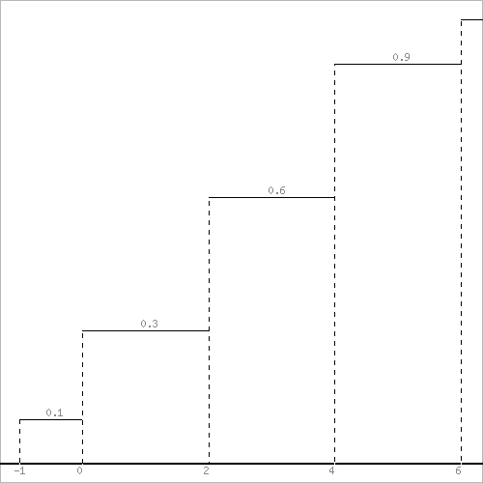

Решение было получено и оформлено с помощью сервиса:

[Математическое ожидание дискретной случайной величины](https://math.semestr.ru/math/expectation-discrete.php)

С этой задачей также решают:

[Система случайных величин](https://math.semestr.ru/math/system.php)

[Уравнение парной линейной регрессии](https://math.semestr.ru/corel/corel.php)

[Проверка гипотезы о виде распределения](https://math.semestr.ru/group/hypothesis-testing.php)

[Теория вероятностей онлайн](https://math.semestr.ru/math/probability_manual.php)

[Доверительный интервал](https://math.semestr.ru/group/interval.php)